（B5C7）顾客特殊要求
更新项目序号 | 更新项目名称 | 更新时间 | 客户协议编号
共用6 | 序列号规则 | 20200317 | /
 |  | 20181124 | 标记
共用部分1、预审部分1、  MI部分1、 | 序列号及出货要求 | 20220629 | PCB加工合同及技术协议的补充协议方荣昌2022-06-13110049军品顾客质量要求评审表
预审部分2、  MI部分2、 | 对孔径公差具体的说明 | 20220713 | PCB加工合同及技术协议的补充协议方荣昌2022-06-13110049军品顾客质量要求评审表
共用部分5 | 快捷LOGO、周期、追溯号 | 20240906 | 郝富梅
备注：更新的内容以蓝色字体显示。
共用部分
- 序列号字体大小及添加要求
- 如果序列号是要求加在某串字符后面，则序列号的大小需与前面字符高度一致；
- 如果序列号前面没有字符，则序列号的大小需与顾客在板内设计的文件名大小一致；
- 在序列号和终检1备注：序列号大小需与顾客设计文件名大小一致。
- 板需印“名称+版本号+序列号”的标识。如：ON001X-DP V1.0.0.0 HQ000001,其中最后6位阿拉伯数字为序列号，采用变码递增方式排列，序列号的号段如下单没有，通知销售提供。“名称+版本号 “一般客户已设计在字符层，如没有需与客户确认。
- 如果要改变客户设计在字符上文件名的位置和大小，需与顾客邮件确认。
- (客诉问题点)此顾客的序列号比较长，有部分是固定不变的，有部分是变量，需核实固定不变的部分是否已经设计到字符层，不能重复设计。
4.序列号规则
客户不接受序列号不连号；；流程设计：外观检查—序列号---终固化---外观检查1
5.标记：
交货数量＜50块不加快捷LOGO，交货数量≥50块加快捷LOGO，所有订单加周期，加快捷追溯号，执行要求与下图通用模板冲突时，以客规为准，忽略通用说明。
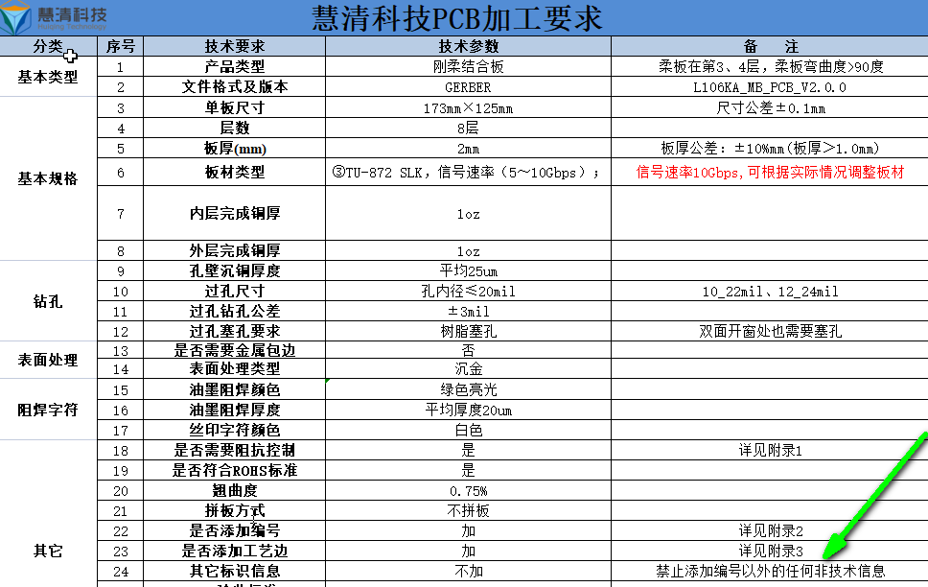
预审部分
- 出货报告
- 增加板材和PP的COC报告；
- 金相切片及切片报告；
- 孔径公差
客户加工要求对孔公差有要求时需备注在预审指示单中。
- 验收标准：
制板说明中无要求时，默认按军标。

CAM部分

MI部分
- 不允许补线；
2、当预审指示中有备注孔公差要求时，功能检验、内包装：提供孔径测量报告。

